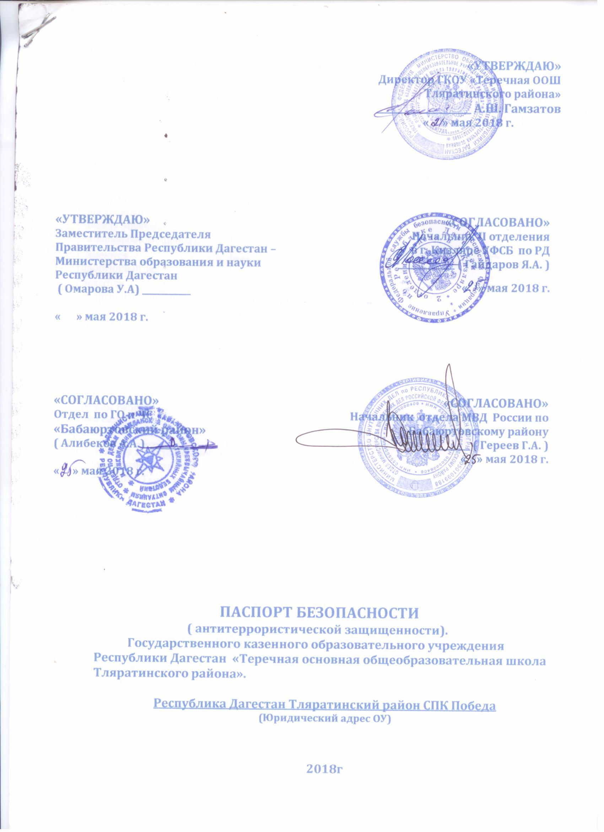
УТВЕРЖДАЮ:
Директор Теречной ООШ
______________ А.Ш. Гамзатов
«01» сентября 2018г

У Ч Е Б Н Ы Й П Л А Н

ГКОУ РД «Теречной ООШ Тляратинского района» на 2018-2019 уч. год
КЛАССЫ  П Р Е Д М Е Т Ы |  | к о л и ч е с т в о ч а с о в
 |  | 1 |  |  |  | 2
 |  | 1 | 2 | 3 | 4 | 5 | 6 | 7 | 8 | 9
 | Русский язык | 4* | 5** | 5** | 4* | 5** | 5** | 5** | 3 | 3
 | Русская литература | 3* | 3* | 3* | 3* | 4* | 4* | 3* | 3* | 3*
 | Родной язык | 1 | 2* | 2* | 2* | 2* | 2* | 2* | 2* | 1
 | литература | 2* | 2* | 2* | 2* | 1 | 1 | 1 | 1 | 1
 | Английский язык |  | 2 | 2 | 2 | 3 | 3 | 3 | 3 | 3
 | Математика | 4 | 4 | 4 | 4 | 5 | 5 | 5 | 5 | 5
 | Информатика и ИКТ |  |  |  |  |  |  |  | 1 | 2
 | История |  |  |  |  | 2 | 2 | 2 | 2 | 2
 | История Дагестана |  |  |  |  |  |  |  | 0,5* | 0,5*
 | Обществознание |  |  |  |  |  | 1 | 1 | 1 | 2*
 | КТНД |  |  |  |  |  |  |  | 0,5* | 0,5*
 | ОДНКНР |  |  |  |  | 1
 | Искусство(Музыка и ИЗО) |  |  |  |  |  |  |  |  | 1
 | География |  |  |  |  | 1 | 1 | 2 | 2 | 2\1
 | География Дагестана |  |  |  |  |  |  |  |  | 0.5*
 | Окружающий мир  (человек природа и общество) | 1 | 2 | 2 | 2
 | История религии |  |  |  | 1
 | Биология |  |  |  |  | 1 | 2* | 2 | 2 | 2
 | Физика |  |  |  |  |  |  | 2 | 2 | 2
 | Химия |  |  |  |  |  |  |  | 2 | 2
 | Музыка | 1 | 1 | 1 | 1 | 1 | 1 | 1 | 1
 | ИЗО + Технология | 1 | 1 | 1 | 1 | 1 | 1 | 1
 | Физическая культура + | 2 | 2 | 2 | 3 | 3 | 3 | 3 | 3 | 3
 | Шахматы | 1 | 1 | 1
 | ОБЖ |  |  |  |  |  |  |  | 1
 | Технология | 1 | 1 | 1 | 1 | 2 | 2 | 2 | 1
 | Итого | 21 | 26 | 26 | 26 | 32 | 33 | 35 | 36 | 36
 | Техническое творчество | 1» | 1» | 1»
 | Занимательная математика |  | 1» | 1» | 1»
 | Занимательная грамматика |  |  |  | 1»
 | Финансированию | 22 | 28 | 28 | 28 | 32 | 33 | 35 | 36 | 36
« - внеурочная деятельность
* - часть формируемая участниками образовательных отношений

